

# **АДМИНИСТРАЦИЯ ГОРОДСКОГО ОКРУГА С ВНУТРИГОРОДСКИМ ДЕЛЕНИЕМ**

# **«ГОРОД МАХАЧКАЛА»**

**УПРАВЛЕНИЕ ОБРАЗОВАНИЯ Г. МАХАЧКАЛЫ**

**МУНИЦИПАЛЬНОЕ БЮДЖЕТНОЕ ОБЩЕОБРАЗОВАТЕЛЬНОЕ УЧРЕЖДЕНИЕ**

**«ЛИЦЕЙ №52»**

*ул. Громова,6-ж, Республика Дагестан, г. Махачкала, 367009, факс (8722)69-47-80 тел. 69-47-80*

*e-mаil: ege200652@yandex.ru* ОГРН 1060560002282, ИНН/КПП 0560022085/057301001, ОКПО 49166700

Приказ № **874-П**

от 22.11.2021г

**«О мероприятиях по реализации Всероссийского физкультурноспортивного комплекса «Готов к труду и обороне» (ГТО) среди обучающихся**

**МБОУ «Лицей №52» в 2021-2022 уч. году»**

В целях реализации постановления Правительства Республики Дагестан от 4 июля 2018 года № 92 «О внедрении Всероссийского физкультурно-спортивного комплекса «Готов к труду и обороне» (ГТО) в Республике Дагестан» и пункта 4 Протокола совещания у Председателя Правительства Республики Дагестан с главами муниципальных образований Республики Дагестан от 15 августа 2019 года № 11/4-15. Во исполнение Приказа №09-01-649/2 от 15.11.2021г **«**О мероприятиях по реализации Всероссийского физкультурноспортивного комплекса «Готов к труду и обороне» (ГТО) среди обучающихся образовательных организаций РД в 2021-2022 уч. году».

**ПРИКАЗЫВАЮ:**

1. Назначить ответственным по реализации Проекта и пропаганде Всероссийского физкультурно-спортивного комплекса «Готов к труду и обороне» (ГТО) учителя физической культуры Капланова Д.З.

2. Руководителю МО физкультуры Салихову А.Г. организовать работу по реализации Проекта среди обучающихся в 2021/2022 учебном году. Взять под личный контроль допуск к выполнению нормативов Всероссийского физкультурноспортивного комплекса «Готов к труду и обороне» (ГТО) строго по медицинским показаниям; организацию индивидуальной работы с обучающимися, выполнившими нормативы Комплекса ГТО на золотой знак отличия в рамках муниципального этапа фестивалей, для подготовки к участию в республиканском этапе фестивалей Всероссийского физкультурноспортивного комплекса «Готов к труду и обороне» (ГТО); меры поощрения обучающихся, активно участвующих в мероприятиях по продвижению Всероссийского физкультурно-спортивного комплекса «Готов к труду и обороне» (ГТО), на основании приказа Минобрнауки РД от 31 марта 2015 г. №223 и Минспорта РД от 27 марта 2015 г. №1015 «Об утверждении Методических рекомендаций по поддержке деятельности работников физической культуры, педагогических работников, студентов образовательных организаций высшего образования и волонтеров, связанной с поэтапным внедрением Всероссийского физкультурно-спортивного комплекса «Готов к труду и обороне» (ГТО) в Республике Дагестан.

3. Капланову Д.З. разработать и утвердить план мероприятий на 2021/2022 учебный год по Проекту и пропаганде Всероссийского физкультурно-спортивного комплекса «Готов к труду и обороне» (ГТО) в срок до 20 ноября 2021 г.

4. Капланову Д.З. с 20 ноября 2021 года (далее ежемесячно, таблица прилагается) представлять информацию по реализации Проекта в Отдел развития дополнительного образования детей Минобрнауки РД (Алиханова Т.М., е-mail: Alihanova-Т@dagmiоЬr.гu; тел. 67-18-62; по всем возникающим вопросам просим обращаться к администратору АИС ГТО Республиканского центра тестирования Алиевой Иманат Магомед-Расуловн, е-mail: аliеvа0905@mail.ru тел. 8(988)-798-38-88).

5. Ответственность за несвоевременную сдачу отчетности и недостижение плановых показателей охвата обучающихся по нормативам Всероссийского физкультурно-спортивного комплекса «Готов к труду и обороне» (ГТО) возложить на ответственного по реализации Проекта и пропаганде Всероссийского физкультурно-спортивного комплекса «Готов к труду и обороне» (ГТО) учителя физической культуры Капланова Д.З.

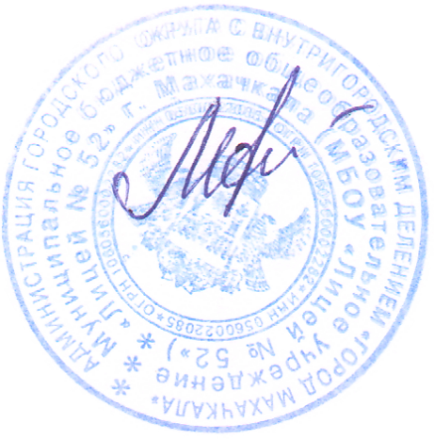6. Контроль за исполнением настоящего приказа оставляю за собой.

Директор МБОУ «Лицей №52» /Абдурахманова М.А./